Министерство науки и высшего образования Российской Федерации
Федеральное государственное автономное образовательное учреждение высшего образования
«Пермский национальный исследовательский политехнический университет»
Электротехнический факультет
Кафедра: Информационные технологии и автоматизированные системы

Дисциплина: «Математические методы теории систем»
Лабораторная работа № 7
на тему: «Имитационное моделирование в среде AnyLogic»

Выполнил: студент группы АСУ4-22-1м
Попов Кирилл Михайлович
Проверил: ассистент кафедры ИТАС
Тютюных Артём Александрович

Пермь 2022
ЦЕЛЬ РАБОТЫ
- знакомство c имитационной средой моделирования AnyLogic;
- смоделировать плотность пешеходов в среде AnyLogic.

ЗАДАНИЕ
Создать собственную модель движения пассажиров, выполнив действия аналогичные действиям рассмотренного примера. В качестве здания, в котором движутся пешеходы, можно использовать магазины, стадионы, музеи, парки отдыха и т.д.

ВЫПОЛНЕНИЕ РАБОТЫ
В качестве здания, в котором движутся пешеходы, выбран продуктовый супермаркет. Результат работы модели представлен на рис. 1.
Последовательность действий при входе в магазин:
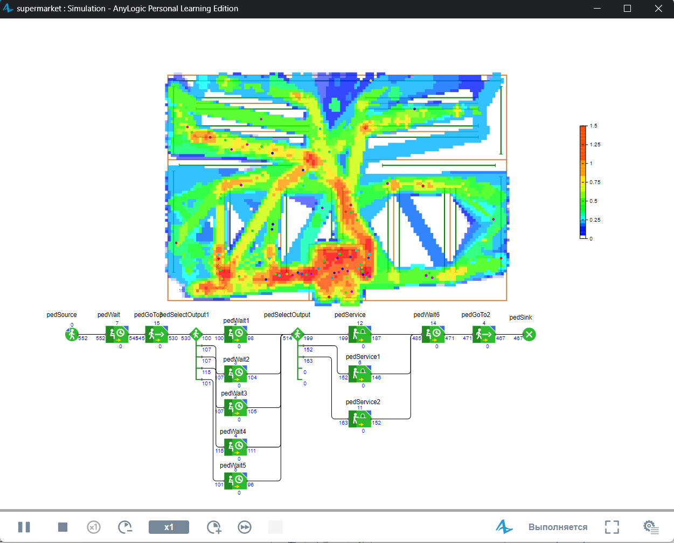Рис. 1. Моделирование движения покупателей в супермаркете
- вход в магзин;
- путь к вещевым контейнерам;
- путь к стелажам за товаром;
- путь на кассу;
- путь к контейнерам за вещями;
- покидание магазина.

ЗАКЛЮЧЕНИЕ
Разработанная модель и отчёт находятся по адресу: https://github.com/Kirpo97/MMTS_labs/tree/main/lab_7.

